Развитие связной речи дошкольников
Довольно часто родители отдают ребенка в детский сад потому, что «детей там учат». В общем, это верно, но ведь малышам так хорошо дома! И для него, для мамы так важно играть вместе! Для малыша игра с мамой – самый радостный и комфортный способ познать мир.
Первый и главный вопрос – чему учить? Без потерь передать ребенку важнейшие знания о мире удастся, только разложив их по полочкам. Приучите ребенка (и себя) к тому, чтобы занятия с ним были ежедневными, хотя бы по 10-15 минут. Некоторые упражнения можно выполнять по дороге в магазин или в транспорте, можно задавать ребенку вопросы и задания при ежедневной работе по дому, т.е. в повседневной жизни.
Прежде всего, займитесь изучением предметов и их качеств. Для удобства общения допустимы тематические уроки – «одежда», «посуда», «мебель» и т.д., а также учебные игры – «Мишка одевается», «Я мою посуду» и т.д. эти простые примеры приведут к сути: малыш начинает свободно ориентироваться в формах, цветах, сходствах и различиях, научится характеризовать предмет и его действие, сравнивать несколько предметов. Быстро будет расширяться словарный запас.
Один из основных разделов домашнего обучения – развитие речи. Дети болтают без умолку, ещё когда им это по возрасту не положено, к всеобщему удивлению окружающих. Совсем другую реакцию, однако, вызывает старший ребенок, говорящий, к примеру, о жевательной резинке: «Пожеваю и покладу на стол». Чтобы подобного не случилось, объясните малышу, как правильно произносить звуки и слова, строить словосочетания и предложения. Не забудьте и о частях речи. Кстати, ученые подсчитали, что имен прилагательных в речи ребенка гораздо меньше, чем существительных и глаголов. Восполнить этот пробел помогут описания («Какая собачка?», «Какой автобус?»). Ваша цель – «приохотить» ученика говорить много и правильно.
Прогулки на даче и в огороде тоже можно использовать для игр и бесед с ребенком. В лесу или в парке старайтесь максимально точно называть цвета листьев, пней, веток. Найдите на поляне три цветка (травинки, шишки). Попробуйте описать один из них, а ребенок пусть догадается, о каком именно идет речь. Потом поменяйтесь ролями.
Попросите ребенка определить характер деревьев. Начните рассказывать сами – пусть малыш заметит, что они не похожи друг на друга. Одно – величавое, другое – веселое, третье – грустное.
Предложите ребенку найти два совершенно одинаковых листка (цветка, камешка). Если он справится, рассмотрите их внимательно. Пусть ребенок убедится в том, что, как бы ни были похожи предметы, в каждом есть неповторимое отличие.
Можно сыграть с ребенком в игру «Что, на что похоже и почему?». Гуляя по лесу, задавайте ему такие вопросы: «Лист на что похож? Чем? На что похож пень, ветка?». Отвечайте сами, но слушайте внимательно и ребенка.
Из таких игр рождается еще одно увлекательное занятие: придумывание и отгадывание загадок.
Следующий вид упражнений – скороговорки. Важно, чтобы дети поняли, что важно говорить, не только быстро, но и чисто, ясно для окружающих. Скороговорки можно найти в разных детских книгах.
- Ткет ткач ткани на платье Тане.
- Три сороки-тараторки тараторили на горке.
- Орел на горе, перо на орле.
- Наш Полкан попал в капкан.
Предложите ребенку произнести одну и ту же фразу с разными интонациями.
Подобные задания помогут малышу развить речь, воображение, избавиться от скованности.

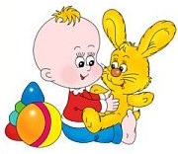

муниципальное казенное дошкольное образовательное учреждение города Новосибирска «Детский сад № 432 комбинированного вида»

Развитие связной речи дошкольников
(Клуб заботливых и ответственных родителей)

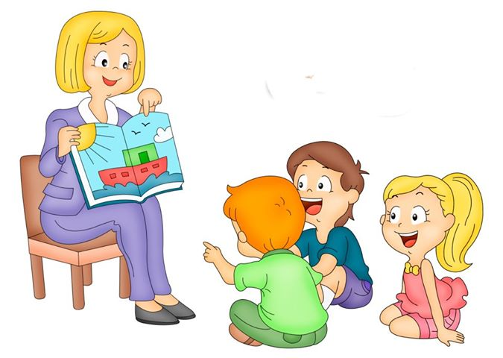

Подготовила воспитатель:
Ульянова Н.А.

Играем на кухне
«Придумывалки»
Мама говорит: «Давай придумаем сказку или историю про... старую кастрюлю (бананы, картофелину, кухонные часы)».
Если ребенку нужны подсказки, задайте ему наводящие вопросы. Например: «Вот картофелина. Как ты думаешь, откуда она взялась? А еще раньше? А когда она была в земле, кого она там могла видеть, с кем могла встретиться? Почему она выросла такая большая (коричневая, кривая)? Во что она хотела бы превратиться?»
«Охота на слова»
Какие слова можно достать из борща? Кто больше назовет? (Картошка, укроп, свекла и т. д.) На слова можно «охотиться» «прицельно» (слова, которые можно «достать» из борща, винегрета, кухонного шкафа, плиты)
«Помощники»
Как можно одним словом назвать прибор, который ... варит кофе (режет овощи, чистит картофель, моет посуду, выжимает сок, убирает пыль)?
«Готовим сок»
Образуем слово: «Из яблок получается сок... (яблочный), из груш — (грушевый), из слив, из свеклы, из капусты, из...». Справились? А теперь в обратном порядке: «Морковный сок получается из... (моркови), редечный — из...»
«Раскладываем и пересчитываем»
Здесь дело понятное и тщательное: помытые ложки и вилки требуют сортировки; накрываемый стол «ждет» нужное количество приборов (столько сколько).
«Охотимся на цифры и буквы»
Мама обращается к ребенку: «Посмотри, где на кухне есть цифры. Назови их. Для чего здесь цифры? Что они обозначают? В чем помогают?
А есть ли здесь буквы? Где ты их нашел? Зачем они? Есть здесь такие же буквы, как и в твоем имени? А какие еще слова начинаются с этой буквы?»
«Один – много»: взрослые называют предмет в ед.ч., а ребенок во мн.ч. (ложка-ложки);
«Назови ласково»: взрослые
предлагают ребенку назвать предметы ласково (ложка-ложечка);
«Какой? Какая? Какое?»: взрослые предлагают ребенку описать игрушку или какой-либо предмет (ложка – большая, металлическая, красивая);
«Четвертый лишний»: взрослые предлагают ребенку определить лишний предмет и объяснить свой выбор. Необходимо назвать четыре предмета, три из которых относятся к одному обобщающему понятию (Ложка, вилка, нож, стол; Картошка, свёкла, помидор, молоко; и т. д.
«Угадай первый звук в слове»: взрослые предлагают ребенку определить первый звук в произнесенном слове (ложка – [л], кошка – [к]);
«Придумай слово на звук []»: взрослые предлагают ребенку придумать как можно больше слов на заданный звук;
«Топ-хлоп»: взрослые произносят различные речевые звуки и предлагают ребенку хлопнуть в ладоши, если он услышит звук [] и топнуть ногой, если он услышит звук [];
«Я к вам пишу…»: в отсутствие ребенка взрослые пишут ему «письмо» и прикрепляют, например, на холодильнике, чтобы он смог самостоятельно его прочесть. Текст может быть любым.

